GÉNÉALOGIE RAIL N° 93
ISSN 0986-9964

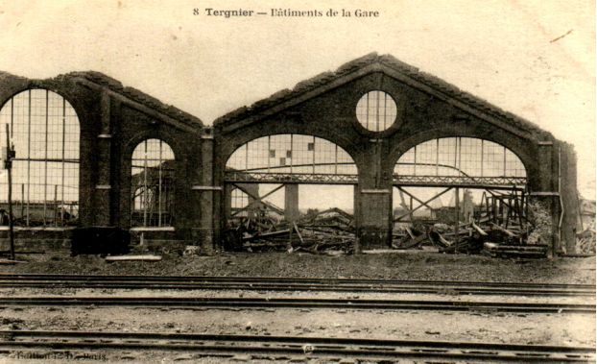

La gare de Tergnier – Collection Henri DROPSY



Directeur de publication
Henri DROPSY

Responsable du Bulletin
Nelly OLIVEAU



NOS ANCÊTRES ……

CERCLE GÉNÉALOGIQUE DES CHEMINOTS

…… ET NOUS
PU 7 € 3ème trimestre 2008
Dépôt légal octobre 2008
LA REVUES DES REVUES
(Bulletins reçus des autres Cercles)

1 - D'ONTES SES ? Cercle Généalogique Historique et Héraldique de la Marche et du Limousin
N° 121 - Mai 2008
Quartiers limousins et marchois – Les débordements de la rivière Petite Creuse – L’Etat des fonds en Limousin – La construction des Tuileries et les maçons du Limousin – Actes de Baptêmes de Dun le Palestel (Creuse) reconstitué après la Révolution –


3 - GÉNÉALOGIE 62. Association Généalogique du Pas de Calais
N° 98 - 2ème Trimestre 2008
Généalogies (Freville ; Hemery ; Monpays ) – Une sucrerie, une distillerie, une cartonnerie :Histoire d’un site industriel à Wardrecques – Actes passés devant… Maître Wattebled, notaire d’Arras – Les mariages [Oye-Plage (1737-1792) – Wailly (1737-1792) – Ferfay (1794-1887) – Lebiez (1793-1882)] –

5 - GÉNÉALOGIE LORRAINE. Union des Cercles Généalogiques Lorrains. (U.C.G.L.)
N° 148 – 2ème Trimestre 2008
Les archives communales – Au bord de la Meuse – Un soldat de Lempire sous la Révolution – Un testament à Verdun en 1645 – Un acte de baptême rectifié – La chasse aux sorcières en Lorraine – Famille de Beuviller – Le langage héraldique (suite) – Soldats des armées de la Révolution décédés à l’hôpital militaire ambulant de Pont à Mousson (M et M) –

8 - AU FIL DE LA MÉMOIRE. Cercle d'Histoire et de Généalogie du Périgord
N° 85 – 2ème Trimestre 2008
Un maître chirurgien sous l’Ancien Régime – Jean Paul Sartre, encore plus près de chez nous –

11 - GÉNÉALOGIE-RAIL. Association Artistiques des cheminots de Toulouse
N° 42 - 2ème Trimestre 2008
Commune de Lanta – Un carnage de l’AN 7 – Sépulture d’un pauvre mendiant – Registres protestants – Les apprentis – Encore des chefs de gare midi –


14 - LA RECHERCHE GÉNÉALOGIQUE EN CHARENTE. Association Généalogique en Charente
N° 122 – Juin 2008
Exemple d’arpentage –Un grand mariage à Angoulême en 1766 – Annulation de contrat de mariage – Démêlés familiaux – Avarie et naufrage –

16 - TOURAINE GÉNÉALOGIE. Centre de Généalogie de Touraine
N° 74 – 2ème Trimestre 2008
Ascendance de Claudine Azembourg – Guy Marchand et la Touraine – Ascendance de Sylvie Judes – Le monument aux morts de St Nicolas de Bourgueil – Tourangeaux loin de leur terroir – Violoniste dans un cinéma muet – La vie de Louis Dubois – La lettre d’un soldat français – Histoire du domicile – Une exécution qui tourne mal – Les médaillés de Ste Hélène –

18 - CERCLE GÉNÉALOGIQUE. LA Poste France Télécom
N° 116 – 3ème Trimestre 2008
Monographie d’un village Marigny en Orxois (02) – François Gigot de Lapeyronie – Histoire du Caducée – Recherche archives médicales – Métier chirurgien – Rémi François Louis Corvisart – Barbiers-Perruquiers –

20 - GÉNÉALOGIE. Centraal Bureau Voor Généalogie
N° 2 – Juni 2008
Nederlandse diplomaten en ondernemers in de Levant

21 - NOS ANCÊTRES ET NOUS. Revue des Sociétés Généalogiques de Bourgogne
N° 118 - 2ème Trimestre 2008
Tous descendants de Charlemagne ? Non, mais … - Les Bourguignons au siège de Dole en 1636 – Un état des lieux en 1723 – Il y a quatre vingt dix ans ceux de 14-18 à Crissey (71) –


22 - BULLETIN DU CERCLE GÉNÉALOGIQUE DU PERSONNEL DE LA R.A.T.P. NOS ANCÊTRES
N° 74 - Juillet 2008
Exposition de 1867 – Le peuplement des caraïbes – Le Révolution :débaptisation –

23 - GÉNÉALOGIE FRANC-COMTOISE. Centre d'Entraide de Généalogie de Franche-Comté
N° 114 - 2ème Trimestre 2008
Jugements prononcés par la Cour d’Assises du Doubs en 1811 – Galériens et forçats de Franche-Comté – Les couvents de Pontarlier (25) – Un crime à Evans (39) en 1764 – Francs-comtois expatriés – Les cousins de Félix – Félix Gaffiot, professeur, latiniste – Avis de recherches : soldats comtois au Canada – Le bulletin paroissial du Russey (25) – La Belle Nanette – Quartiers (Verdet ; Hardy ; Baud ; Guyot ; Deniset ; Boulanger ; Jeangene ; Theisen ; Respinger ) –

24 - GÉNÉALOGIE ET HISTOIRE.CEGRA. Information Rhône-Alpes
N° 134 - 2ème Trimestre 2008
La justice au vibailliage de St Marcellin – Goutteux de père en fils – La généalogie, autrement – A la fantaisie de la généalogie – Héraldique : le sanglier – Une parenthèse sur la parenté entre les comtes du Forez et la famille de Roussillon – Vacation d’un sergent – Jean Boivin (Inventeur et aventurier stéphanois) – Le pré de Madame Carle –
25 - LA REVUE FRANÇAISE DE GÉNÉALOGIE
N° 176 - Juin - Juillet 2008
La sélection des travailleurs étrangers – Un nom fixe pour les Juifs – La polémique et les nouvelles règles – Enterrés en Allemagne – Presse à la une – Les métiers de bouche – Comment identifier les photos ? – Trouver un lieu de naissance – Pierres tombales à Toulouse – La médaille militaire – Retrouver les troupes en Nouvelle-France – Le Calvados –

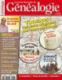
N° 177 – Août – Septembre 2008
Nos ancêtres découvrent le train – Du nouveau pour décoder un nom de famille – Renouveau des écomusées : l’exemple de Marquèze – Spécial Alsace – Baptême en Louisiane – Le mérite agricole –

29 - LA VIE GÉNÉALOGIQUE. Fédération Française de Généalogie
N° 36 - Mai 2008
Compte-rendu des Conseils d’Administration et des Assemblées Générales –

31 - STEMMA. Cercle d'Études Généalogiques et Héraldiques de l'Ile de France
N° 118 - 2ème Trimestre 2008
Cadastre et généalogie – Le parcourt d’un soldat malade – Inventaire après décès à Morainvilliers chez Jacques Roulleau, marchand de fruit (1704) – Mariages à Arronville – Mort d’un cheval à l’auberge du Grand Cerf – Ascendance (Allanic) –


32 - GÉNÉALOGIE BRIARDE
N° 73 - Juillet 2008
Nicolas Charles d’Aulnay – La bataille de la Marne à Villeroy – Origine de la gendarmerie – La guerre des farines – Suppression du Tribunal de Coulommiers – Ascendances ( Seurin ; Clinton ; Cauhapé ; Bouffartique) – Décès de Briards à Bicêtre – Contrats de mariage à Montcaux – Mariages Seine et Marnais dans le 78 –

33 - AMITIÉS GÉNÉALOGIQUES BORDELAISES. A.G.B.
N° 91 – Juin 2008
Un naufrage en Gironde paquebot " Louisiane " – Mort sur la grande route – Plainte du curé de Noaillan – Une démonstration navale à Bordeaux – Quartier (Charbonnier ; Roffi ; Labadie) – Ils sont venus d’ailleurs – Ascendance maternelle de Jean Balde – Ecriture d’hier –

36 - FLANDRE HAINAUT Association Généalogique
N° 98 - Juin 2008
Trouvés loin du berceau – L’histoire de Bellaing – Les « mots d’antan » - Histoire de cloches – La famille Hourdeau – Travailler le dimanche pour travailler plus pour gagner plus – Arrivée de Fénelon à Cambrai en 1695 – A propos du rouchi : patois de Valenciennes – Gabriel Antoine Joseph Hécart – Etude Démographique du gouvernement de Valenciennes à travers le dénombrement de 1699 (1er partie) –

38 - COLLINES. Cercle Généalogique de Roman Bourg de Péage et de la Drôme des collines
N° 66 - 2ème Trimestre 2008
Ascendances ( Chevrol ; Bergeraille ;Nublat ; Génissieu ; Sauvajon) – Barbières – Opposition de mariage – Chapelle de Moras – Habitants d’Erôme au débuts du XVIè siècle –

39 - GÉ - MAGAZINE
N° 279 - Avril 2008
Toutes les ressources généalogiques de la Haute-Vienne – Manuel Garcia, ancêtre d’une famille de musiciens – Célébrités (Laroque ; Préboist ; Bolloré) Héraldique (2) La pharmacopée médiévale, entre phytothérapie et invocations – Les titres nobiliaires du Premier Empire –

N°280 – Mai 2008
Les véritables petites filles modèles – Sur les traces de vos racines algériennes – Personnalités :( Cloclo ; Paquet ; Daumal ; Périer) – Le prince de Joinville : un bon petit diable ?- Baptêmes catholiques et protestants –


41 - CERCLE GÉNÉALOGIQUE DU SUD EST VAROIS
N° 48 – Juin 2008
Ascendances ( Camail ; Blond ; Cadiere) – Généalogie dans l’espace – Qui est mon cousin, qui est ma cousine – Monographie de Bagnols en Forêt –


43 - CENTRE GÉNÉALOGIQUE de LOIRE ATLANTIQUE. La revue du C .G.L.A.
N° 134 – 1er Trimestre 2008
Marie Guillée (1813-1891) et l’orphelinat Notre-Dame de Bethléem à Nantes – C’est arrivée à Fégréac le 7janvier 1786 – Quartiers (Dahéron ; Deniard ; Dumont-Bruneau )

N° 135 – 2ème Trimestre 2008
Le généalogiste et les archives historiques des diocèses – Des Moulins en pays de Retz – Vous avez dit « Acte Respectueux » ? – Chroniques du Ponant … la nuit – C’est arrivé à Guémené-Penfao le 10 août 1717 – Quartiers (Corbard ) –

44 - LOIRET GÉNÉALOGIQUE
N° 67 - 2ème Trimestre 2008
Quartiers (Farina-Leger ; Chesné) – René Jacques Henri Delaporte – Le souvenir Français – Variantes orthographiques des patronymes – Anciens élèves du Lycée d’Orléans –
46 - GÉNÉA. Association Artistique de la Banque de France
N° 86 - 2ème Trimestre 2008
Les archives notariales – Les sorties de UGCE – Démonstration du logiciel Généatique –

47 - CERCLE GÉNÉALOGIQUE DE SAINTONGE
N° 72 - Juin 2008
Des Charentais à l’Ile Bourbon – Le tablier de grand-mère – Quelle famille – Les noms révolutionnaires de nos communes –

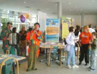
48 - GENE -INFO. Comité d'Établissement SNECMA VILLAROCHE
N° 29 – 1er Trimestre 2008
La carte détaillée de l’Eure et Loir (28), ses communes actuelles et disparue – Quartier (Chaix) – Les sages femmes et leur histoire – Les maires de nos communes –

N° 30 – 2ème Trimestre 2008
Plus d’un million de patronymes – Armoiries et Blasons – Que peut-on trouver dans la presse local –

H. S. Année 2005
Il y a cent ans … Les pionniers de Snecma

49 – GENEAGENAIS. Groupement Héraldique et Généalogique de l’Agenais.
N° 41 – Printemps 2008
Consanguinité ou parentés insolites – Mariages venus d’ailleurs –

53 - HÉRAGE. Cercle Généalogique Poitevin
N° 102 - Juin 2008
Météo à Angliers – Ascendances (Arlot ; Mesrine ; Durand ;Berthommière ) – La pierre en pays montois – Arrêt de la cour du parlement – Les métiers – Etienne Jette, instituteur Poitiers sous Louis Philippe – Le crime de La Gruzalière (Iteuil) – Cousinages –

55 - MELLENTENSIS. Bulletin de l'Association Généalogique et Historique des Yvelines Nord
N° 77 - 2ème Trimestre 2007
Musée des prisons – Immigration et naturalisation – Les indigents à Vaux sur Seine (1794-1795) – Les porteurs d’eau – Liste « éclair » de Denise Mutel et Jean-Louis Michon –

58 - RACINES HAUT-MARNAISES. Centre Généalogique de Haute Marne
N° 66 - 2ème Trimestre 2008
La Grande Guerre à Marcilly – Lucien Lesprit – Les bagnards évadés – Un curé à Avrecourt – Migrants – Actes notaires dans la Meuse – Les saltimbanques – Quartier de Hodot –

59 –PROVENCE GENEALOGIE. Centre Généalogique du Midi – Provence.
N° 148 – 2ème Trimestre 2008
Evolution de la place de la femme dans l’espace alpin du XVIème au début du XXème (1er partie) – La population d’Istres au xvième – Relation entre Provence et Argentine – Le camp russe de St Charles à Marseille – Séquelle de la guerre de Sept ans – De la difficulté des héritages – Les Ponge, d’Avignon à Marseille, de l’architecture à la musique -

60 - G.N.É.A..89. Revue de la Société de l'Yonne
N° 118 - 2ème Trimestre 2008
Déporté politique de la Commune – Enfants de la Révolution – Icaunais de Côtes d’Or – La famille Pissis – Soldats et gendarmes originaires de l’Yonne au SHAT –

64 - LE BORDAGER. Cercle Généalogique de Maine et Perche
N° 88 - 2ème Trimestre 2008
Cousinade (Léger-nourry) – La chalopinière à Lombron – Deux parrains et deux marraines à Verneil le Chétif – Décision des magistrats du Mans – Famille " Cormier dit Hérissé " – Les fabriques des églises de Laval – René Courtogis père de 7 enfants et prêtre – Accouchement hors du commun à Assé le Bérenger – L’histoire du château de la Chevalerie – L’hôtel d’Hauteclair à Alençon – Enfants nés sous X : le droit de savoir –

67 - LE COLPORTEUR. Bretagne - Maine - Normandie
N° 67 - juin 2008
Les exilés – L’insolite à travers les registres – Au hasard des lectures – Les Liot de Bretteville – Généalogie et listes électorales – De Chansecret à Londres – Rôles des protestants (Vicomté de Coutances) – Archives de la ville de Cherbourg –


68 – NOUVELLES RACINES – "S.H.A.G.E."
N° 87 – 1er Trimestre 2008
Les dictons briards – Le Prince Mahidol de Songka – Galette des Rois, gâteau de France – La plus ancienne foire de France – Un enfant trouvé sur un tas de fumier – Autorisation d’exploitation de vigne – Le baptême d’un nouveau né – Les saints patrons – Le mystère de Ste Colome – Les costumes régionaux d’autrefois – Faire des recherches sur des ancêtres Protestants – Le tablier de ta grand-mère – Un volcan…révolutionnaire –


69 - CERCLE GÉNÉALOGIE ET HÉRALDIQUE DU BOURBONNAIS
N° 118 - 2ème Trimestre 2008
Autour des droits des femmes – Une page d’histoire de Prémilhat – Quelques Bourbonnais dans le Midi – Publication du Fonds des Gozis – Bourgeoisie de Billy – Quartiers ( Faivre ; Godignon ; Fayolle ; Constantin ; Barthoux ; Commeau ; Faure ; Thuret) –


70 - LE CLOSIER. Association Généalogique de l'Anjou
N° 128 – 3ème Trimestre 2008
Marche de fournitures de cloches – Quartiers (Lemarchand ; Chotard ; Pellerin ; Royer ; Sauvage) –

71 - BLANC CASSIS. Cercle Généalogique et Historique Nivernais -Morvan
N° 111 - 2ème Trimestre 2008
Zizanie à la Collégiale – Transaction criminelle – Actes de Nivernais à Sète – L’église d’Entrains – Reconnaissance de rente – Testament curé de Decize – Coup d’état 1851 – Dénombrement Villapourçon – Ascendances (Pedard ; Chauveau ; Meunier ; Bernard ; Noutre ; Larcher ;Richard) –

75 - JOURNAL DU CERCLE DE GÉNÉALOGIQUE ET D'HISTOIRE DU CRÉDIT LYONNAIS
N° 63 – Mai/Août 2008
Cours de généalogie (1er, 2ème et 3ème partie) – Recherche un ancêtres émigré aux USA – Le calendrier des épousailles – ‘‘ Nouer l’aiguillette’’ – Le notaire de famille – Les archives des hôpitaux de Paris – Petite histoire de la boxe anglaise – Roi d’un jour ou le jeu du Papegai – Mémoire d’entreprise –


76 - LA TREILLE. Association de Recherche Entraide Généalogique Historique d'Argenteuil
N° 42 - Juin 2008
Les notaires d’Argenteuil – Ascendance Oudot – Nos ancêtres meuniers –

79 - GÉNÉALOGIE EN YVELINES. Cercle Généalogique de Versailles et des Yvelines
N° 86 - Juin 2008
Louis Alexandre Hamouy et sa famille – Occurrences de mariages : Choisy aux Bœufs et Trianon – Une famille Leroux à Sartrouville – Mariages à la Guadeloupe d’originaires des Yvelines – Les Yeuker (ou Yoker ou Jeuker) – Ils ont quitté nos paroisses – Les Suisses en Yvelines (7e série) – Une méthode pour chercher un lieu dit –

80 - CERCLE HÉRALDIQUE GÉNÉALOGIQUE HISTORIQUE DE LOT ET GARONNE
N° 93 – 2ème Trimestre 2008
Héraldique – Amnésie familiale – Histoire des communes – La capitation – Le Sendat et Feugarolles – De la nobilité à la roture – Le Fréchou – Devoir de mémoire : le 9e R.I. – L’argot du poilu – Lasserre et Puycalvary –

81 - CERCLE GÉNÉALOGIQUE DE BOURBON
N° 100 - Juin 2008
Ascendances (Fin ; Pinon Desprairies ; Acaste ; Boinard/Bénard ; Barrabé) – Lettre de La Bretesche du 9 décembre 1674 – Originaires des Bouches du Rhône ; des Côtes du Nord –

84 - L'ENTRAIDE GÉNÉALOGIQUE DU MIDI TOULOUSAIN
N° 42 - 2ème Trimestre 2008
Chaînons manquants – Lu sur la toile – Vieux métiers et termes anciens – Les Lagleize – L’ascendance Mauriac – Famille Auriol – Les archives des milices provinciales au XVIIIe siècle – Famille Sabatier –


86 - HÉRALDIQUE ET GÉNÉALOGIE. Revue Nationale de Généalogie et d'Héraldique
N° 187 - 2ème Trimestre 2008
Famille de Pierre Bonvoust – Maison de Cardaillac – Gaspard Pécou – Fonds de Raymond – Famille de François – Les familles du Moulinet – La vie de Marc Seguin – Famille Mangini – Famille Winckler –

90 – CERCLE GENEALOGIQUE de BOULOGNE – BILLANCOURT
N° 30 – Eté 2008
Elaboration et édition d’une généalogie familiale – Le Boulangisme à Boulogne – Le testament – 1319-2008 : Notre Dame de Boulogne – Etat nominatif des militaires boulonnais congédiés – 1872 : Dénombrement de population de Boulogne s/Seine (Italiens/Austro-hongrois) –

92 – A.R.E.D.E.S. Association pour la Recherche et l’Entraide dans les Documents et Etudes Savoyards
N°35/36 – Juin 2008
Les institutrices en Maurienne – Divers documents sur l’école – Actes notariés passés par les Savoyards dans le Gard – Mariages de savoyards à Marseille au XIXème siècle – Savoyards en Algérie – Les archives de la SNCF – Recensement de 1848 –


(Bibli.f) BULLETINS DE LA SOCIÉTÉ DE L'HISTOIRE DU PROTESTANTISME FRANÇAIS
N° 154 – Avril – Juin 2008
Protestantisme et cinéma français

(Bibli.) HISTOIRES ET GENEALOGIE
N° 9 – 2008
Marie Louise Julie de La Rivière (de Plouec), mère du marquis de La Fayette – Les armoiries maçonniques de la Stricte Observance Templière – La duchesse de Talleyrand-Pérogord, créole des Indes – L’ardent chevalier de Tinténiac ou la malheureuse expédition de Quiberon – La famille de Cossé-Brissac –

(Bibli.) ACADEMIE INTERNATIONALE DE GENEALOGIE
Paris 2005
Actes du IVe colloque de académie internationale de généalogie

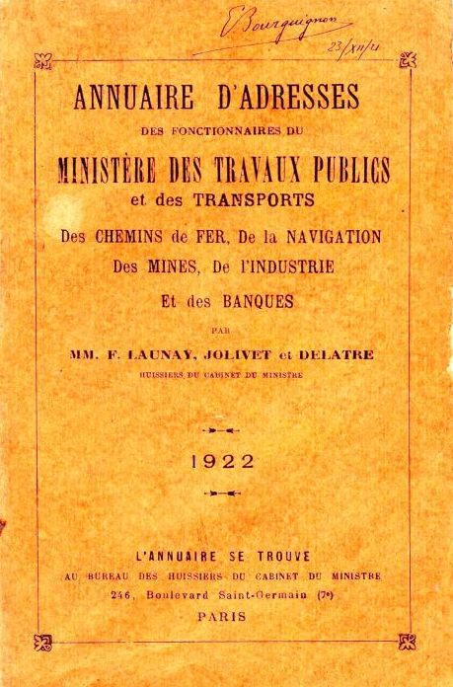
(Bibli.) l'Annuaire d'adresses 1922 des fonctionnaires du Ministère des Travaux Publics et des Transports, des Chemins de fer, de la Navigation, des Mines, de l'Industrie et des Banques est arrivé récemment. Il est à disposition au Cercle


L'Union des cercles généalogiques d’entreprises
Contact & inscription :
Mireille PAILLEUX
01 46 26 29 31 et 06 88 19 68 56
cghcl@wanadoo.fr
17 rue des Caves du roi
92310 SEVRES
http://ww.ucge.free.fr
Propose :

Les Archives départementales
des Hauts-de-Seine
(20 personnes maximum)
Vendredi 14 novembre 2008
RV 9h15 devant l’entrée des AD
Archives départementales des Hauts-de-Seine
137, avenue Frédéric et Irène Joliot-Curie
92023 Nanterre Cedex

Accès :
SNCF : Nanterre-Université ; RER : Nanterre-Préfecture, ou Nanterre-Université.
Bus : depuis Nanterre-Préfecture, n° 160 ou n° 358, arrêt Joliot-Curie-Courbevoie.
Bus : depuis Nanterre-Université, n° 304, arrêt Joliot-Curie-Courbevoie.
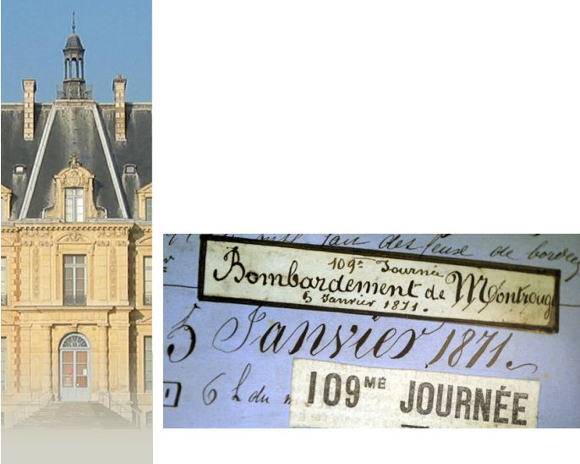
Cette visite est réservée en priorité aux adhérents
n’ayant jamais franchi les portes d’un centre d’archives
même si leurs recherches ne portent pas sur cette région.

Le Conservateur en chef vous présentera les archives à l’aide de la projection d’un petit film.
Ensuite un jeu de piste à la recherche d’un personnage ayant existé vous permettra d’explorer tous les fonds utiles à la recherche généalogique, autre que l’élaboration d’un arbre sec.

QUESTIONS / RÉPONSES du 3ème trimestre 2008

Associations inscrites à ce jour dans l’Union

A - Cercle généalogique des Cheminots
A2 - Association Artistique des cheminots de Toulouse - section généalogie
B - Cercle généalogique du Personnel de la R.A.T.P.
E - Cercle généalogie - Association Artistique de la Banque de France
I - Club généalogique I.B.M. France.
K - Section généalogie Air France CE CDR Lignes
Q - section généalogie du CE BNP Paribas
R - Section Généalogie du CE AIR LIQUIDE
U – Club généalogique CIPCR Dijon (Bourgogne-Franche-Comté)
X Association Loisirs et Culture du CEA Valduc - section généalogie
Y - Cercle de généalogie et d'histoire du personnel du LCL
AC - Section Généalogique du CE – MDBA
AE - Section Généalogique, Loisirs et Culture, CE de RENAULT Le Mans
AF - Section généalogique et histoire du CE SNECMA-VILLAROCHE - commission temps libre
AN - Section Généalogique du CASC de Saint-Ouen
AO - Section généalogique de la CMCAS des services centraux EDF-GDF (Paris)
AP - Section Généalogique du C.E. EADS
AR - Section généamicaliste du Centre hospitalier interdépartemental de Clermont(60)
AT - Section Histoire et Généalogie CEA. DIF (Bruyères-le-Châtel)
AX - Le Cercle Généalogique - Généalogie en Entreprise (ex cercle La Poste et Telecom)
AY – Cercle généalogique du CA IDF.

lES QUESTIONS-RÉPONSES en direct sur http://www.ucge.free.fr

Signes conventionnels utilisés lors de la rédaction des Questions-Réponses.
Naissance | ° | Douteux | ? | Fils | f
Baptême | b | Environ | ca | Fille | fa
Mariage | X | Père | P | Recherche | rech
contrat de mariage | CM | Mère | M | Renseignement | rens
Divorce | )( | Parrain | pa | Ascendant (ce) | Asc.
Décès | + | Marraine | ma | Descendant (ce) | desc.
Inhumation | (+) | Témoin | t | Tout, Tous, Toutes | t., ts, ttes
Pour poser vos questions (un seul patronyme ou les 2 patronymes pour un couple par question.) écrivez de la manière la plus concise possible en précisant lieux et dates. Employez les signes conventionnels ci-dessus, indiquer le ou les patronymes, ainsi que le numéro du département ou la région (entre parenthèse). Pour les réponses, indiquer le N° et le titre de la question ainsi que votre nom et prénom.

Envoyez-le tout au responsable des Q/R de votre association.

Prochaines Questions/Réponses le 15 décembre 2008

QUESTIONS patronymes

Q/A/08/36/ BURKHARDT (Palatinat)
Rech asc. D’Anton BURKHARDT °le 07/10/1851 à Schoenau.
Pierre TEXIER Adh. A026

Q/A/08/37/ DELACARTE (66)
Qui peut me procurer l’acte intégral de ° de J.F. Louis DELACARTE du 01/03/1904 à Perpignan (66).
Ancien élève de Polytechnique, embauché au P.L.M., puis cadre à la SNCF.
Pierre LECOMTE Adh.A295

Q/A/08/38/ GOUBARD X PINOTEAU (18)
Qui peut me procurer aux AD de Bourges, l’acte de X de Jules GOUBARD avec Reine PINOTEAU à Mareuil s/Arnon-18 en 1865 ou peu avant ?
Daniel RAFFY Adh A668

Q/A/08/39/ FLUM (Pays de Bade)
Rech asc. D’Emil FLUM ° en 1843 ou 1853 à Oberhof ou Säckingen
Pierre TEXIER Adh. A026

Q/A/08/40/ KETTERER (Pays de Bade)
Rech asc. De Catherine KETTERER °le 02/09/1804 à Freistett.
Pierre TEXIER Adh. A026

Q/A/08/41/ SCHINDLER (Pays de Bade)
Rech asc. De Georg SCHLINDER °<1858 à Kappelrodeck, de religion catholique
Pierre TEXIER Adh. A026.

Q/A/08/42/ VIANDE (Pays de Bade)
Rech asc. De Rosine VIANDE °ca 1870 à Gengenbach.
Pierre TEXIER Adh. A026

QUESTIONS DIVERSES

Q/A/08/43/ DOUAY(59)
Rech rens. Sur le mitraillage du 12/08/1944 en gare de Malincourt [Nord] d’un train de voyageurs de la ligne de CF “Caudry - Le Catelet” faisant 2 morts et 3 blessés (Source : 1037 W 12 AND)
Les personnes tuées sont :
Henri LAMONTAGNE de Villers-Outréaux
Gustave DOUAY, Chauffeur, originaire de Caudry.
Peut-on obtenir plus de détails (date °, …) sur Gustave DOUAY, un de mes aïeuls.
* NDLR : Malincourt, petite gare du département du Nord, se trouvant sur la ligne à voie métrique du Chemin de fer du Cambrésis qui reliait St-Quentin à Caudry.
André DOUAY Adh.999.

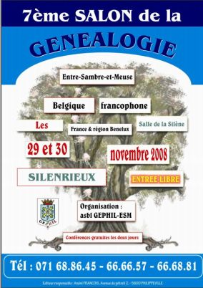
Q/A/08/44/ EVENHAUSEN
Où localiser Evenhausen bei Wasserburg ?
Daniel RAFFY Adh A668

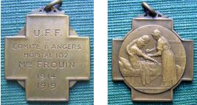
Q/A/08/45/ Union des Femmes de France (U.F.F.) 88 rue Saint-Lazare, Paris

Rech. photos de la médaille de l’Union des Femmes de France (U.F.F.) avec en face le sujet dit « soins aux blessés » (deux infirmières soignant un soldat) gravure signée Henri DROPSY et en revers un texte gravé proche de « U.F.F. / …. / Hôpital n° 158 / Mme XXXXX / 1914-1918 ». Ci-jointes photos de celle du Comité d’Angers, Hôpital 102.

Henri DROPSY Adh.A081
Le 7ème SALON de la Généalogie
en Entre-Sambre-et-Meuse
France et Benelux

Il s’agit d’une manifestation d’importance en Wallonie
et dans l’Entre –Sambre-et-Meuse qui aura lieu :
à SILENRIEUX, près de Philippeville (Belgique),
salle de la Silène
le week-end des 29 et 30 novembre 2008

Le salon sera ouvert de 9 à 18h00 et l’accès est gratuit.
Le salon s'articule sur une série de plus ou moins 40 stands à visiter, mis à la disposition du public.
Au niveau de l’animation, outre une série de 5 conférences (accès gratuit) données durant les deux jours. nous organisons une journée de FORUM (tables rondes) avec les représentants de divers groupes de discussions locaux et régionaux en

Une salle attenante au salon sera réservée et aménagée pour ces conférences.
En outre, il sera possible aux visiteurs de s’initier durant les deux jours à l’art de l’écriture au sein d’un atelier aménagé au centre du salon.
http://gephil.be/situatio.php

Réponses

Rép à la Q/A/08/44/ - EVENHAUSEN [Allemagne]
Près de Wasserburg am Inn, en Haute-Bavière. Coordonnées : 48° 2' 0" Nord, 12° 17' 0" Est

Henri DROPSY Adh.A081

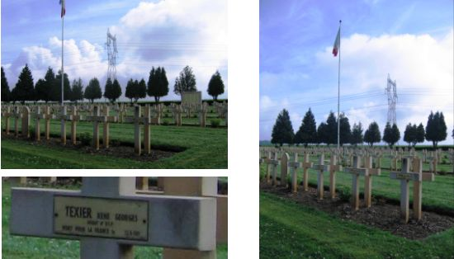
Rép. à la Q/A/08/34/ TEXIER [Nécropole nationale de Maurepas 80]

Henri DROPSY Adh.A081

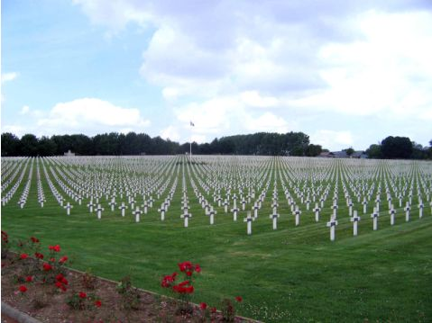
Rép. à la Q/A/08/35/ DEVAUX [Nécropole nationale de La Targette à Neuville-Saint-Vaast 62]

NB - La tombe de Désiré DEVAUX est tout à fait visible,
quasiment en haut au 1er quart à gauche

… /…

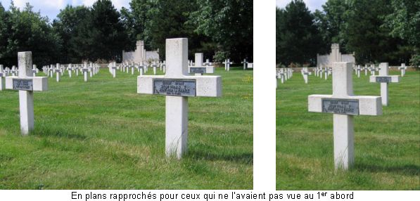
Henri DROPSY Adh.A081

REMERCIEMENTS

Si Henri Dropsy n’existait pas, il faudrait l’inventer ! En tout cas, qu’il soit vivement remercié.

Avis personnel de Jocelyne NICHELE Adh E183

